<https://es.wikipedia.org/wiki/Tipado_fuerte#:~:text=Un%20lenguaje%20de%20programaci%C3%B3n%20es,%C3%BAnica%20definici%C3%B3n%20de%20este%20t%C3%A9rmino>.

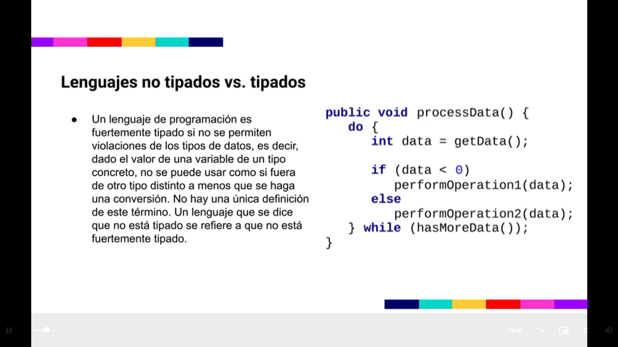

Leguaje tipado o no tipado

